**国家首批住院医师规范化培训基地**

**佛山市第一人民医院2025年第一批住培医师招收简章**

一、报名条件

1、热爱医疗卫生事业，身体健康，品德良好，遵纪守法；

2、符合临床、口腔类别（中医类别由省中医药局另行组织）医师资格考试报考条件规定专业范围，全日制本科及以上学历医学毕业生（含我院在编的临床医师需参加住院医师规范化培训者）。

二、招收计划（不含并轨研究生）

|  |  |  |  |
| --- | --- | --- | --- |
| **序号** | **专业代码** | **专业名称** | **招生人数** |
| 1 | 0100 | 内科 | 12 |
| 2 | 0200 | 儿科 | 5 |
| 3 | 0300 | 急诊科 | 2 |
| 4 | 0400 | 皮肤科 | 1 |
| 5 | 0600 | 神经内科 | 7 |
| 6 | 0700 | 全科 | 6 |
| 7 | 0800 | 康复医学科 | 2 |
| 8 | 0900 | 外科 | 12 |
| 9 | 1000 | 外科（神经外科方向） | 2 |
| 10 | 1100 | 外科（胸心外科方向） | 2 |
| 11 | 1200 | 外科（泌尿外科方向） | 2 |
| 12 | 1300 | 外科（整形外科方向） | 3 |
| 13 | 1400 | 骨科 | 4 |
| 14 | 1600 | 妇产科 | 5 |
| 15 | 1700 | 眼科 | 2 |
| 16 | 1800 | 耳鼻咽喉科 | 5 |
| 17 | 1900 | 麻醉科 | 10 |
| 18 | 2000 | 临床病理科 | 3 |
| 19 | 2200 | 放射科 | 4 |
| 20 | 2300 | 超声医学科 | 4 |
| 21 | 2400 | 核医学科 | 2 |
| 22 | 2500 | 放射肿瘤科 | 2 |
| 23 | 2800 | 口腔全科 | 5 |
| 24 | 3700 | 重症医学科 | 3 |
| 合计 | | | 105 |

三、报名须知

1、报名时间：即日起 至2月4日

2、报名方式一 ：建议使用谷歌浏览器，注册后投递简历。网址链接：https://fsyyy.zhiye.com/search?r=&p=1^8&c=&d=&k=#jlt

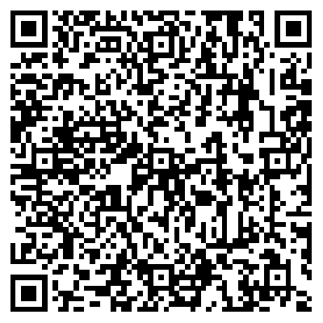报名方式二：直接扫描以下二维码进入系统报名界面

3、已完成报名的人员请以“报考专业+名字”**实名**加入“佛山市一2025年第一批住培报名”QQ群，**加入其中一个即可**。招录期间所有的招录信息均在QQ群发布（群关闭时间2月4日24时）。

**报名①群 报名②群 报名③群**

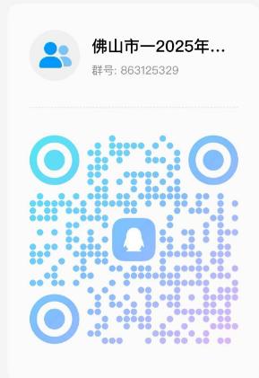 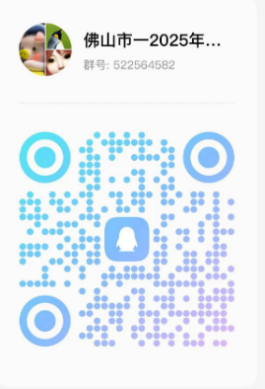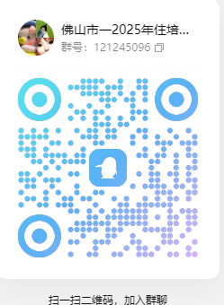

1. 请务必在截止日期前按以上报名要求完成报考，逾期无效。报名截止后我院将对报名资料进行审核，初审合格后系统会通知考生，考生务必加入招生QQ群，如因个人原因无接收到考试安排错过考试，不设补考，后果由报考人员本人承担。

5、报名资料须真实、准确和完整，发现资料作假、故意隐瞒等情况，直接取消考试资格。由于个人提交资料不全、填报失实或有误所导致的后果和责任均由报名人员负责。

四、招录流程

1、**简历初筛**：初审合格后系统会通知候选人将会以电子邮件、短信进行通知；

2、**网络笔试** ：2月10至12日，下载“医学电子书包”并实名注册，考试时以“考试码”进入。**（内容：参照执医考核大纲）**

**3、网络面试**：2月19-21日 笔试通过者将进入面试，具体要求另行通知。

4、**技能考核：**3月1-2日（线下考核）

5、体检：3月3日 需到我院参加体检，体检参照《广东省事业单位公开招聘人员体检实施细则》执行，体检合格通过者进行录取。

6、**最终成绩 ：**笔试成绩+面试成绩+技能考核成绩+在校综合表现择优，且体检合格进行录取，对考试通过者进行网上公示。

7、**签订协议：**线上签订培训协议

五、社会学员待遇

1、社会学员均签订《广东省劳动合同》和培训协议，按照国家规定购买36个月的“五险一金”，如有减免规培时间的按协议执行。

2、实施住培医生全程导师制：住培医生和全程导师双向选择。

3、社会学员税前年收入（含五险一金）：包括中央、省级、市级住培财政补贴及医院绩效。紧缺专业为：全科、儿科、急诊科、麻醉科、妇产科、病理科、重症医学科，详见下图:

4、住宿：医院提供员工集体宿舍。

**2024年佛山市第一人民医院社会人住培医师薪酬待遇**

|  |  |  |  |
| --- | --- | --- | --- |
| **学历** | **培训年份** | **普通专业** | **紧缺专业** |
| 本科 | 第一年（无证） | 10.56 | 12.1 |
| 第一年（有证） | 11.32 | 12.88 |
| 第二年（有证） | 12.94 | 14.51 |
| 第三年（有证） | 13.77 | 15.34 |
| 硕士 | 第一年（无证） | 11.57 | 13.1 |
| 第一年（有证） | 12.33 | 13.89 |
| 第二年（有证） | 13.95 | 15.52 |
| 第三年（有证） | 14.28 | 15.84 |
| 博士 | 无证 | 11.57 | 13.13 |
| 有证 | 14.56 | 16.13 |
| 注：以上为税前收入，未含夜班费、工会福利等特殊补贴。具体薪酬待遇根据当年各级财政补贴发放情况进行浮动调整。 | | | |

六、联系方式

主管部门：广东省佛山市第一人民医院 教学管理科  
联 系 人：粟老师、杜老师

联系电话：0757-83163859、83162446

电子邮箱：[605335177@qq.com](mailto:605335177@qq.com)

网 址：[https://www.fsyyy.com/](http://www.fsyyy.com/)

编 码：528000

1. 医院及住培基地简介

医院简介

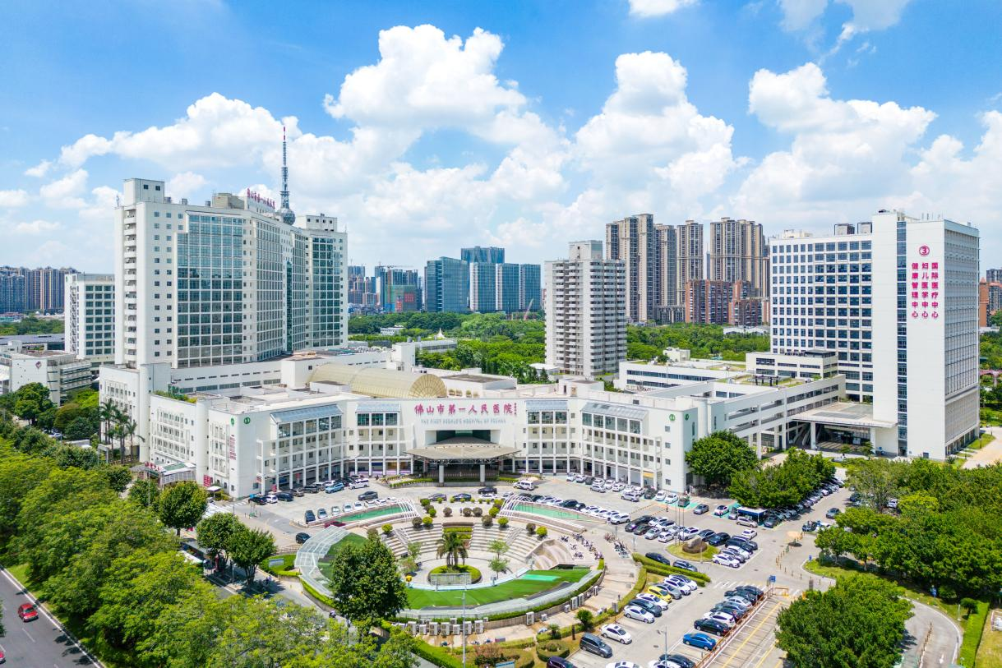

佛山市第一人民医院始建于1881年，是近代中国最早的西医医院之一，全国首批、广东省首家三级甲等综合性医院。历经三个世纪，140多年发展，现已成为佛山市规模最大的临床、科研、教学、公共卫生中心。医院综合实力在全国地级城市医院中名列前茅，连续五年在三级公立绩效考核中位列综合医院全国百强（A+等级）。医院占地12万多平方米，建筑总面积28万平方米；总院位于禅城区岭南大道北，比邻佛山3号线亚艺公园站，驾车半小时可到广州南站。医院现由主院区、肿瘤医院、皮肤医学中心组成，编制床位2000张，实际开放床位约2822张，设84个临床和医技科室以及29个职能科室。

住培基地介绍

佛山市第一人民医院于2014年成为国家首批住院医师规范培训基地，现有24个专业基地，省级以上住培师资600余名：在培学员四百余人，至今共培养了近千名合格的医学人才，为夯实卫生健康人才基础，助力健康中国建设做出贡献。

临床技能培训中心现有面积1500余平方米，与国际先进医学教育模式接轨,中心搭建了高度仿真的教学环境及配套引进先进教学设备。临床技能中心独立设置内、外、妇、儿、急救、五官科、腔镜技能训练室、全科及护理八大模块设有模拟手术室和模拟产房，具有多功能、多学科、网络化、数字化、信息化、开放性等特点，以集约化方式统一管理临床实践教学全过程。目前中心已开展多项现代临床模拟教学和临床技能模拟训练，用最优化的环境和条件，着力培养住培医生及专科医师临床实践能力，实现高质量培养医学优秀人才的目标理念。

佛山市第一人民医院认真落实《国务院办公厅关于加快医学教育创新发展的指导意见》（国办发[2020]34号）的“两个同等对待”，对经住培合格的本科学历临床医师在岗位聘用、薪酬待遇等方面，与临床医学硕士研究生同等对待；为社会学员签署《广东省劳动合同》，所有社会人自愿加入工会，真正感受到医院大家庭的温暖。

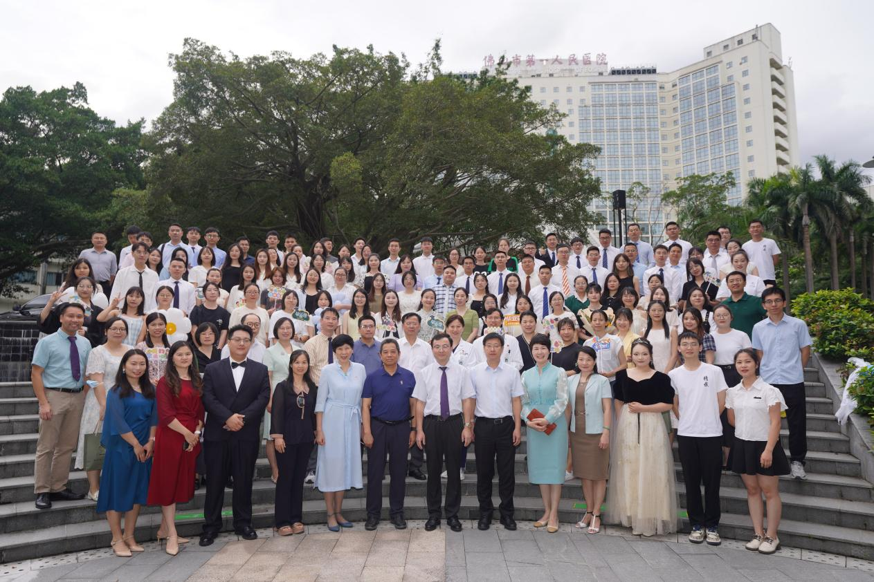

**住培基地近十年取得成绩或荣誉：**

**2024年：毕业后医学教育医学模拟教育大会操作性技能教学赛道三等奖**

**2024年：广东省2024年毕业后医学教育医学模拟教室教学能力竞赛操作性技能教学赛道二等奖**

**2024年：广东省2024年毕业后医学教育医学模拟教室教学能力竞赛情景模拟教学赛道二等奖**

·**2020年：获得全国十佳“优秀住培基地负责人”称号；**

**·2020年：全科医学科被评为“广东省住培重点专业基地”；**

**·2019年：全科医学科获“全国十佳全科医学科优秀基地”；**

**全国住培医生业务水平测试成绩：**

**·2019年：基地综合排名全国第23名，广东省第4名；专业基地全国排名：儿科专业基地为全国第2名；**

**·2018年：基地综合排名全国第5名，广东省第2名；**

**·2018年：核医学专业基地被评为住院医师培训专科基地评估优秀单位。**